Eureka客户端

通过使用@EnableDiscoveryClient注解去开启DiscoveryClient的实例

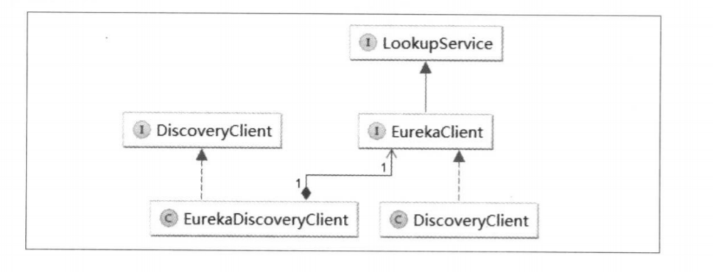

这是关系图

左边的DiscoveryClient是SpringCloud的接口

然后实现是EurekaDiscoveryClient，但是其实它有一个EurekaClient的接口，这个才是Eureka的包中的，也就是说实际上是调用了Eureka的功能，实现是DiscoveryClient

DiscoveryClient 的 服务端url列表是通过EndpointUtils加载的，里面还涉及region和zone的概念，以后负载均衡时会用到

DiscoveryClient实现服务注册就是初始化定时任务函数里面执行的，把一个元数据信息给服务端

初始化函数里还有服务获取和续约，其中服务获取在一个if里，服务续约和服务注册在一个if里，都是通过开启定时任务实现的